Читаем дома

Рекомендации для родителей

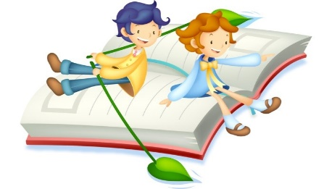
Это важно знать!
Чтение является одним из важных средств воспитания ребенка: книги помогают познать мир, учат доброте и справедливости. Совместное чтение детских книг поможет родителям закладывать в душу ребенка добрые впечатления и достойные для подражания примеры поведения. Родителям рекомендуется систематически заниматься с детьми чтением литературных произведений.

Как организовать чтение в домашних условиях?
- Необходимо правильно отобрать художественные тесты с учетом интересов дошкольников (о дружбе, жизни детей, о животных).
- Тексты должны быть невелики по объему, связи между событиями и взаимоотношениями героев достаточно просты.
- Необходимо учить детей сопоставлять события, явления, описанные в книге, с тем, что они видят в жизни.
- Взрослому надо предварительно прочесть рассказ, выделить непонятные для ребенка слова, словосочетания и продумать, когда и как их объяснить,
- Тщательно разъясняется та лексика, от которой зависит смысл основной сюжетной линии повествования.
- Желательно обратиться к знаниям ребенка и выяснить, как он понимает значение того или иного слова или словосочетания. Если его объяснения правильно, ребенок заслуживает похвалы.
- Чтение взрослого служит примером для ребенка и должно быть громким и выразительным.

Как привлечь внимание ребенка к пониманию содержания текста?
- Применение взрослым вопросов (они помогают выявить взаимосвязь событий, вскрыть основную сюжетную линию повествования)
- Выяснение личностного отношения ребенка к поступкам героев.
- Использование при разборе теста сюжетной картинки.
- Совместное рисование картинки по тексту художественного произведения.
- Использование схематической модели для рассказывания знакомой сказки, рассказа (геометрическое обозначение).
- Придумывание продолжения сказок, рассказов.
- Обязательная похвала ребенка за проделанную работу.
Организованное подобным образом в домашних условиях чтение литературных текстов с детьми, будет способствовать лучшему усвоению знаний, формированию умения самостоятельно работать с книгой.
Желаю Вам удачи!
Учитель-дефектолог первой квалификационной категории
Муртазина Н. М.

